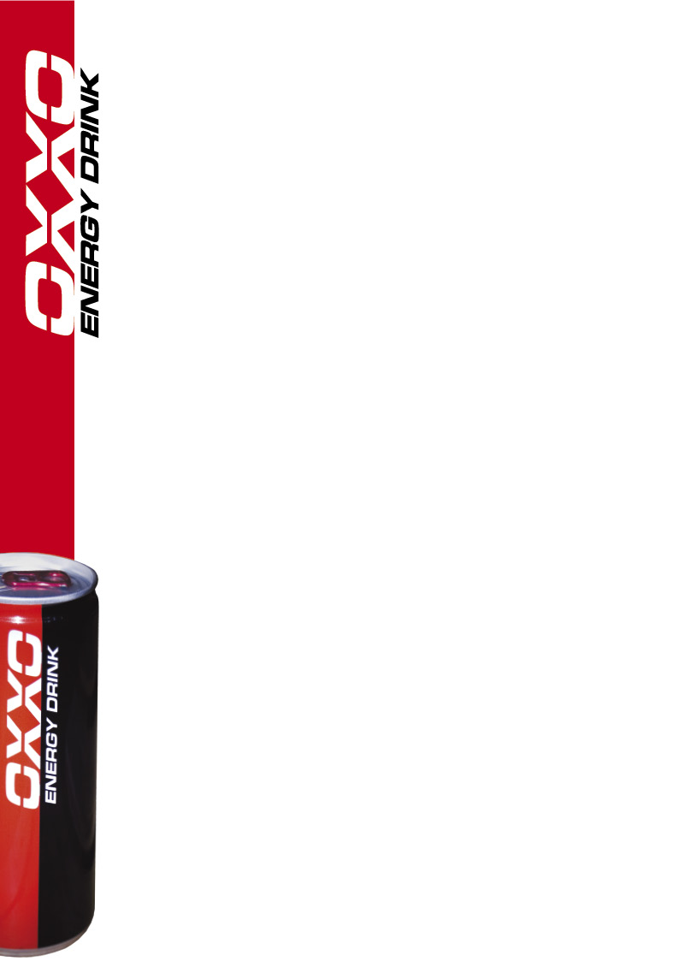
Luigi volt a legjobb magyar Nyirádon a Super 1600-as kategóriában !

Az OXXO Energy Drink versenyzője megdobogtatta a magyar szíveket

Elmúlt hétvégén Nyirádra látogatott a Rallycross Európa-bajnokság, ahol az OXXO Energy Drink pilótája, Lajos Gyula "Luigi" egy gyári fejlesztésű Volkswagen Polo-val állt rajthoz, melyet a Blue Engineering Team biztosított számára. Rengeteg néző látogatott ki a hétvégén Nyirádra, telt ház előtt versenyeztek a pilóták, az interneten pedig 40 országból több, mint 26.000-en élőben követték az eseményeket.
Luigi a második szabadedzésen abszolút 3-ik időt autózott, majd az első kvalifikációs edzésen saját csoportjában második helyről indulhatott az OXXO Energy Drink pilótája. Egy jó rajttal rögtön az élre állt Luigi, és magabiztosan nyerte a futamot. Ezután Luigi autóját behívták ellenőrzésre, ahol kiderült, hogy a kartervédője nehezebb a megengedettnél, így elvették az eredményét, és visszasorolták a versenyben:
"Sajnos ez a döntés az egész hétvégére rányomta a bélyegét - meséli Luigi -. Az én autóm 2010-es építésű, az idei technikai szabályzat pedig módosítást ír elő a kartervédő súlyára vonatkozóan. Mivel ez az autó idén még nem ment Eb-n, így ez nem lett átalakítva rajta. Minden más megfelelő volt az autón, a váltóelektronika, a katalizátor, de a kartervédő nehezebb volt a megengedettnél, így megbüntettek minket. Attól, hogy nehezebb a kartervédő, gyorsabb nem leszek, a jó eredmény nem ettől jött, szerintem túl szigorú büntetést kaptunk."
Ezzel elúsztak Luigi reményei, hogy bekerüljön az "A" döntőbe, de ahhoz, hogy legalább a "C" döntőbe bekerüljön, vasárnap mindkét kvalifikációs futamát meg kellett nyernie.
Természetesen Luigi próbált mindent megtenni, és hatalmas versenyzéssel megnyerte mindkét futamot vasárnap délelőtt, így egyetlen magyarként bejutott a "C" döntőbe:
"Túl kellett tennem magam a történteken, és kihozni a legtöbbet a hétvégéből. A közönség fantasztikus volt, egy versenyző örülhet, ha életben egyszer megkapja azt a biztatást, azt a szeretetet, mint én most Nyirádon. Óriási erőt adott nekem a publikum, és meg akartam hálálni nekik, ezért minél előrébb kellett végeznem a büntetés ellenére is. A "C" döntőben hátulról indulva jó rajtot vettem, de belekeveredtem egy karambolba, így visszaestem a mezőny végére. Onnan nem volt mese, mindent beleadva küzdöttem, minden körben előztem egyet, az utolsó körben sikerült az élre állnom, és megnyerni a versenyt."

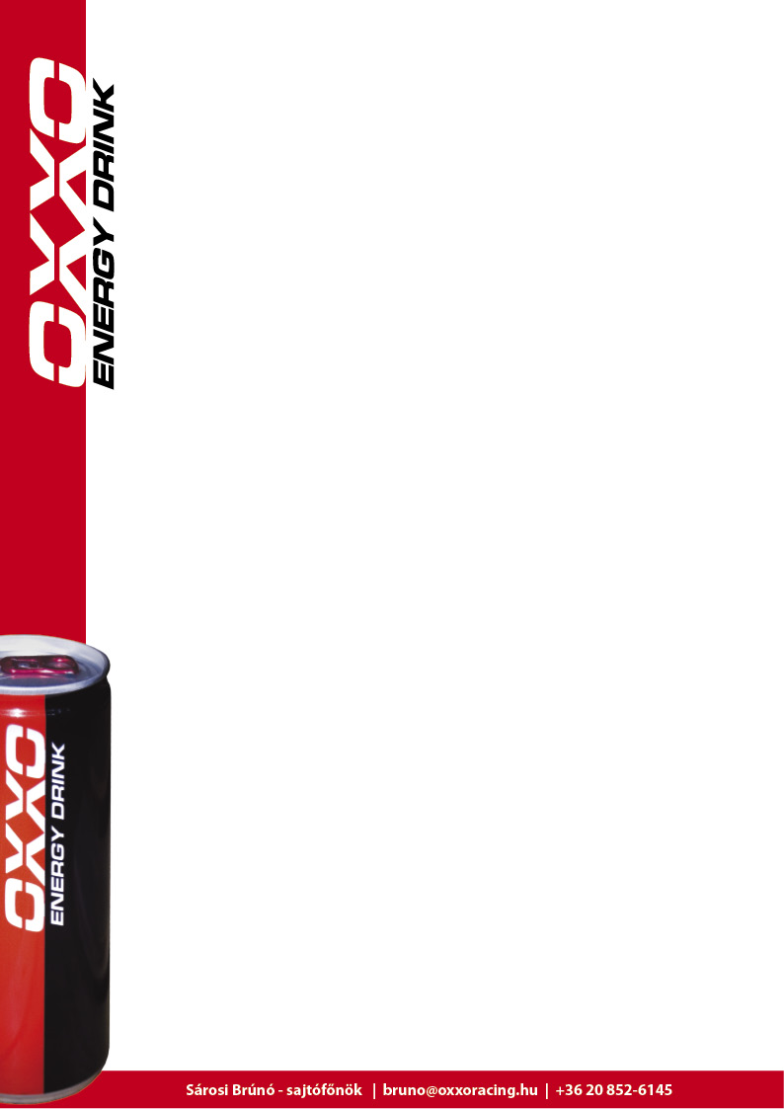
Ahogy Luigi áthaladt a célvonalon, felrobbant a lelátó, a közönség óriási ünneplésbe kezdett, ráadásul a "C" döntő első két helyezettje felkerül a "B" döntőbe, így az OXXO Energy Drink pilótája készülhetett az újabb versenyre:
"A Blue Engineering Team két pilótája már kiesett, így a csapat csak rám koncentrált. Sajnos azonban a gumiszabály értelmében csak hat darab gumit lehet elhasználni egy hétvégén, s nekünk már nem volt felhasználható gumink, így mindössze annyit tudtunk tenni, hogy az első gumikat hátra tettük, hogy ne melegedjenek túl. Ez sem segített rajtunk, elmelegedtek a használt gumik, így folyamatosan elúszott az autó. A rajt utáni csetepatéból nem sikerült jól kijönni, ráadásul felrobbant az előttem lévő autó motorja, kikerülni nem tudtam, mert mindkét oldalon voltak mellettem,így addig toltam magam előtt felfele a dombon, amíg lehetőségem adódott kikerülni. Persze a mezőny elment, a futam végére sikerült csak utolérni őket, így a dobogóra nem volt esélyem felállni, végül 4-ik lettem. Ennek ellenére boldog vagyok az eredménnyel, hiszen életem első Európa-bajnoki futamán én lettem a legjobb magyar pilóta. A nézőknek nagyon köszönöm ezt a fantasztikus élményt, amit ők adtak nekem a szurkolásukkal, el sem tudom mondani, milyen érzés volt úgy lesétálni a pályáról, hogy több, mint 10 ezer ember sankdálja a nevemet! Köszönöm a szponzoraimnak a támogatást, és köszönöm a lehetőséget, hogy elindulhattam ezen a hétvégén az OXXO Energy Drink-nek, az Epres Trans-nak, a Castrol Mintaboltnak és a Dunlopnak."
A Nyirádi versenyen nyújtott teljesítményével Luigi hatalmas lehetőség kapujába került! A Blue Engineering Teamnek komoly tervei vannak az OXXO Energy Drink pilótájával, és hogy ez pontosan mit takar, arról hamarosan beszámolunk!

